利用搭建XLNet大语言模型和CNN卷积神经网络，利用数据集，训练10轮，训练过程记录如下：

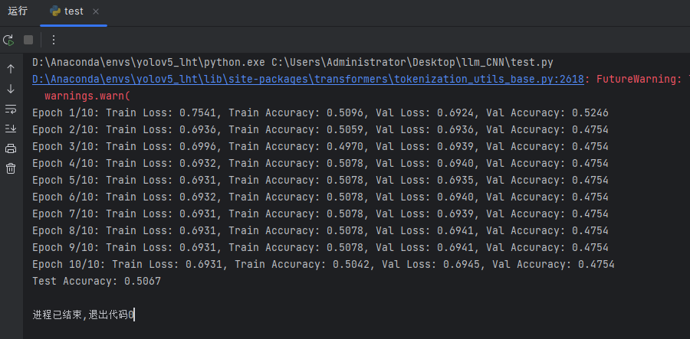

保存每一轮的权重：

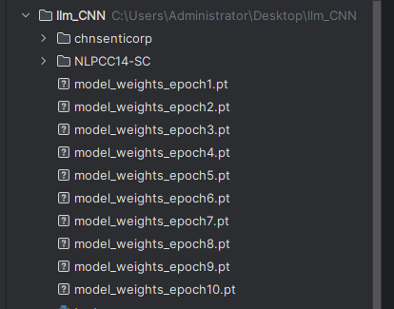

预测：

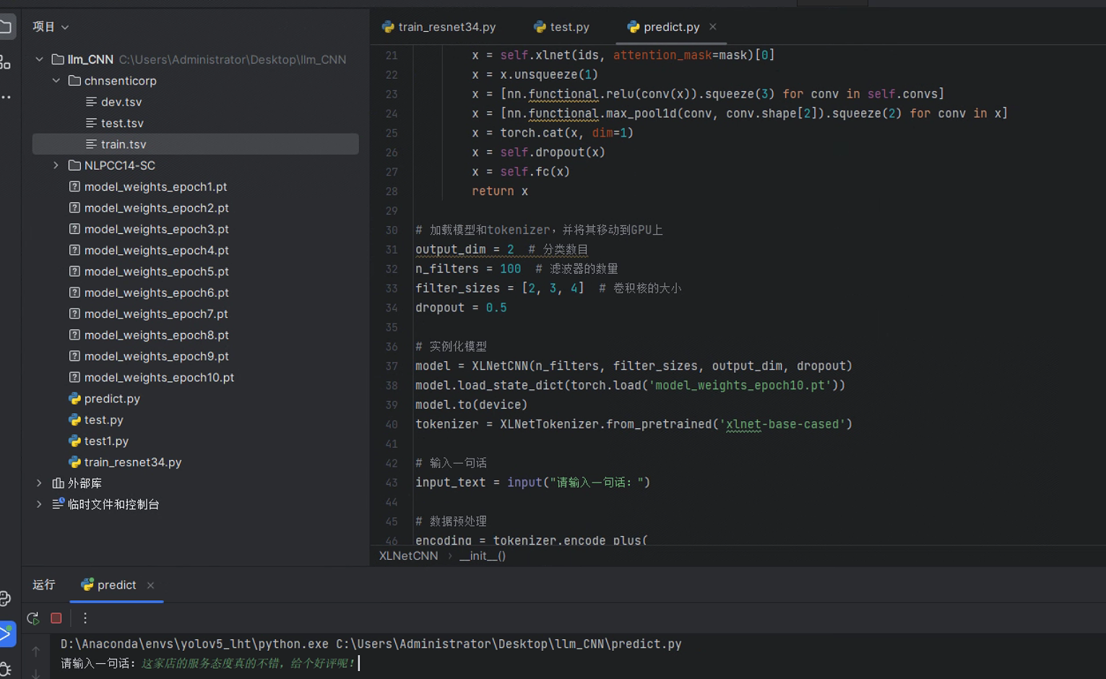

得到结果：

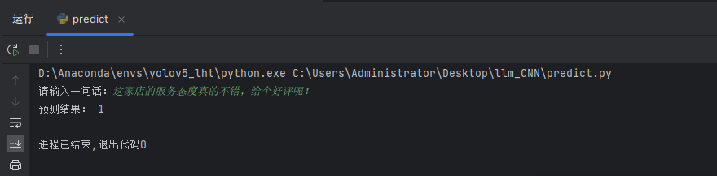

1表示正面评价。

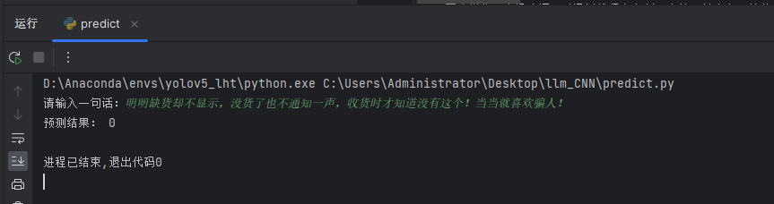

0表示负面评价。